**02.09 3-А Математика.**

**Тема. Додавання та віднімання чисел без переходу через розряд. Порівняння чисел і виразів.**

**Мета**: вчити додавати і віднімати числа без переходу через розряд, порівнювати числа та вирази; розвивати мислення, пам'ять , увагу; виховувати любов до математики.

Хід уроку

**Усні обчислення**

Виконай усно ланцюжок обчислень (п.с.5 №11)

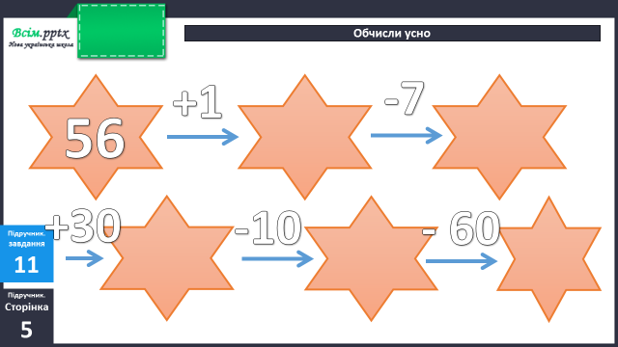

**Каліграфічна хвилинка**

Запиши каліграфічно числа шостого десятка.

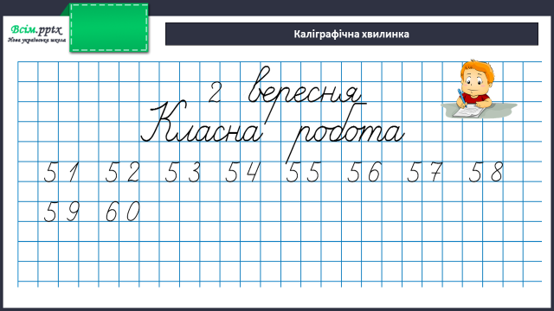

**Робота за підручником (с.6)**

**Завдання 13 (усно)**

Пригадай:

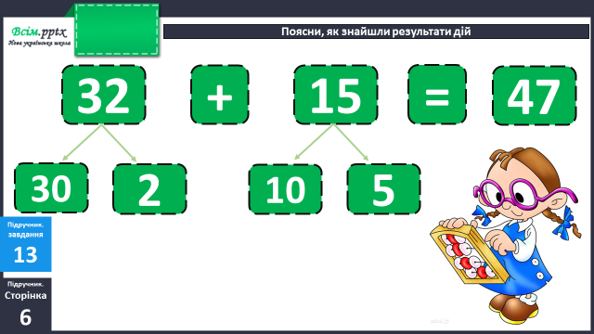

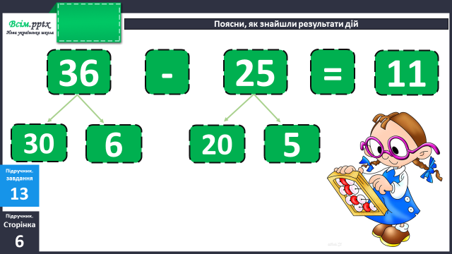

**Завдання 14 (письмово)**

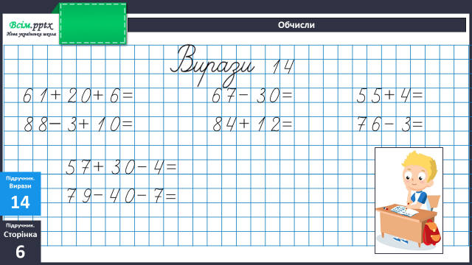

**Фізкультхвилинка**

<https://www.youtube.com/watch?v=9GU7Kn_b6oc>

**Задачі 15 (письмово)**

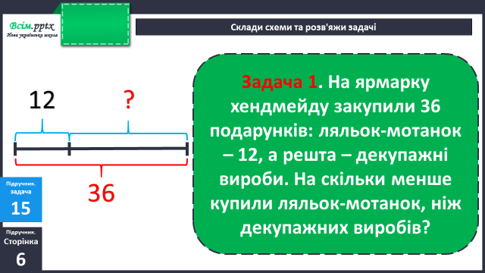

Короткий запис умови:

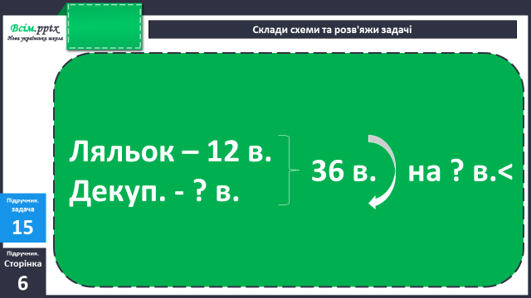

План розв’язання:

1. Скільки закупили декупажних виробів?
2. На скільки менше купили ляльок-мотанок, ніж декупажних виробів?

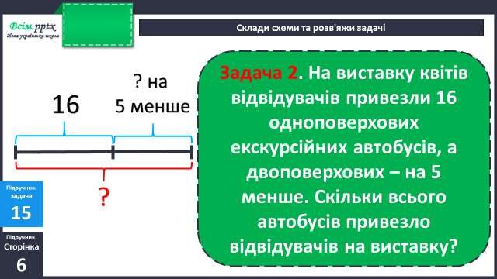

Короткий запис умови:

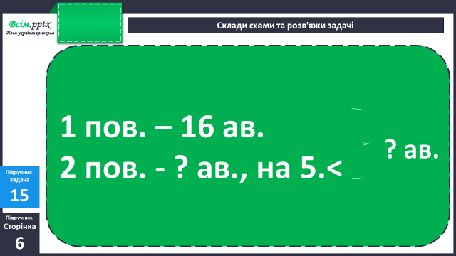

План розв’язання:

1. Скільки було двоповерхових автобусів?
2. Скільки всього було автобусів?

**Завдання 16 (усно)**

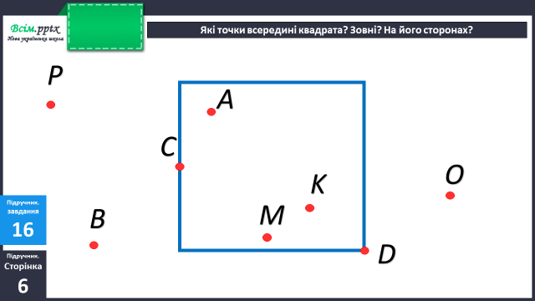

**Завдання 17 (письмово)**

Накресли відрізок АВ = 5 см і відрізок ОК, на 3 см довший.

**Домашнє завдання**

П.с.7 №20, 21.

Виконану роботу сфотографуй та надішли у вайбер або на Human.